※請監考老師分開收卷
一、選擇題：80分(每題2分) 請以 2B鉛筆 在答案卡上作答，電腦閱卷失效，則以零分計算！
（ ） 1.如圖所示之凸輪位移圖，該從動件的運動型式為(A)等速運動 (B)等加速運動 (C)簡諧運動 (D)變形等速運動。
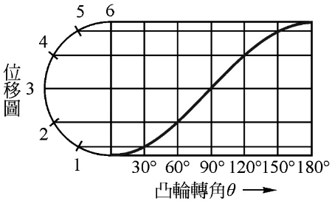
（ ） 2.蔡氏直線運動機構，其中心連線：曲柄：浮桿之長度比為 (A)5：4：2 (B)4：5：2 (C)2：5：4 (D)5：3：2。
（ ） 3.西班牙滑車之組合是 (A)定滑輪及動滑輪各一個 (B)定滑輪二個 (C)動滑輪兩個(D)定滑輪二個及動滑輪一個。
（ ） 4.下列有關間歇運動機構的敘述何者錯誤？ (A)套筒扳手所用之間歇棘輪是多爪棘輪 (B)欲使搖桿不論向前或向後擺動，皆可帶動棘輪沿同一方向旋轉者為可逆棘輪 (C)一對間歇斜齒輪，其中完全之斜齒輪作間歇運動 (D)雙動棘輪僅能單向迴轉傳動。
（ ） 5.下列何種連桿機構可以產生絕對直線運動軌跡？ (A)蔡氏(Tchebicheff)直線運動機構 (B)瓦特氏(Watt)直線運動機構 (C)羅氏(Robert)直線運動機構 (D)司羅氏(Scott-Russell)直線運動機構。
（ ） 6.滑車的作用，下列何者錯誤？ (A)提高機械利益 (B)提高機械效率 (C)改變作用力的大小 (D)改變作用力方向。
（ ） 7.間歇齒輪機構中，若從動輪為36齒，主動輪每迴轉一圈可使從動輪旋轉60度，則主動輪齒數為 (A)4 (B)6 (C)8 (D)10。
（ ） 8.若板形凸輪從動件每秒週期性作動3次，則凸輪轉速為多少rpm？ (A)30 (B)60 (C)120 (D)180。
（ ） 9.蚱蜢機構是 (A)直線運動機構 (B)急回機構 (C)比例運動機構 (D)肘節機構。
（ ） 10.平移凸輪可使從動件上下運動，而其本身為 (A)往復移動 (B)搖擺運動 (C)簡諧運動 (D)等速運動。
（ ） 11.如圖一所示，當連桿AB與BE成一直線時，滑塊可得之抗力F最大，此種機構稱為 (A)肘節機構 (B)急回機構 (C)牽桿機構 (D)日內瓦機構。
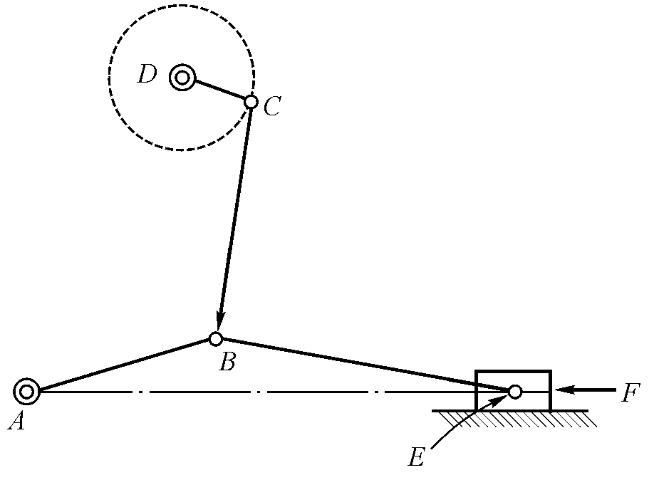 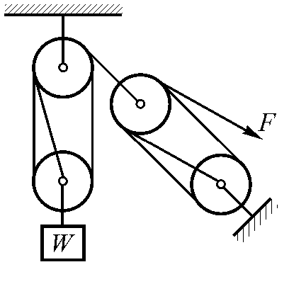 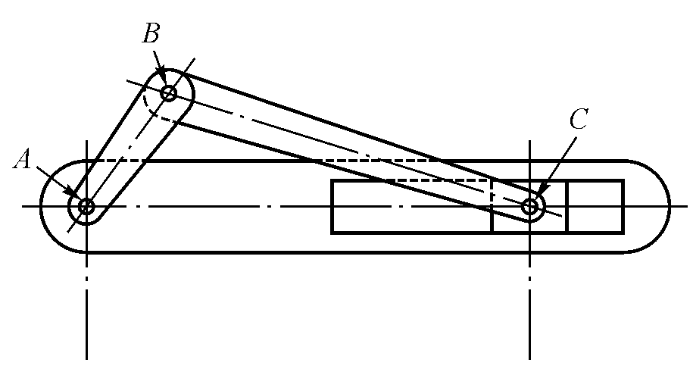
圖一 圖二 圖三
（ ）12.如圖二所示中，若滑輪吊重W為600 N，則F應為 (A)100 N (B)60 N (C)50 N (D)40 N。
（ ） 13.鏟斗機之升降是依賴何種機構之應用？ (A)平行曲柄機構 (B)雙搖桿機構 (C)相等曲柄機構 (D)曲柄搖桿機構。
（ ）14.僅可在半周內設計其輪廓曲線以配合從動件之運動需求的凸輪為 (A)端面凸輪 (B)等寬凸輪 (C)板形凸輪 (D)平移凸輪。
（ ）15.如圖三所示之曲柄單滑塊機構，若AB = 10 cm，BC = 60 cm，則滑塊C之衝程為 (A)10 cm (B)20 cm (C)30 cm (D)40 cm。
（ ）16.從動件為何種形狀時，其工作曲線與理論曲線合一？ (A)平板 (B)滾子 (C)尖端 (D)球體。
（ ）17.一個全圓的凸輪軸心與圓心不一致會使從動件 (A)搖擺不定 (B)靜止不動 (C)簡諧移動 (D)直線移動。
（ ）18.如下圖所示機構，A、D為固定軸，桿AB及CD繞A、D擺動，則BC桿上P點之運動動路為 (A)O字形 (B)P字形 (C)8字形 (D)W字形。
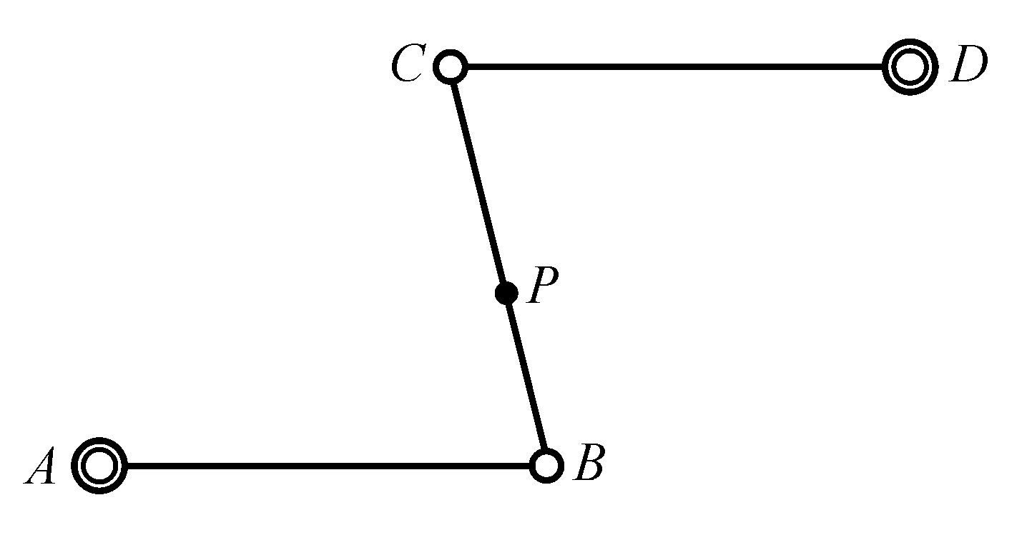

（ ） 19.如圖四所示之滑車，其機械利益為 (A)2 (B)1/2 (C)4 (D)1/4。
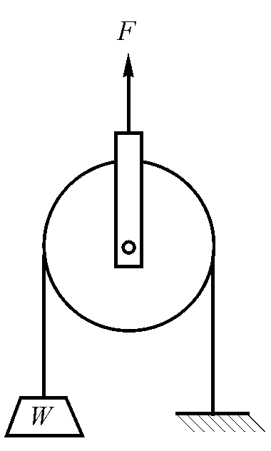 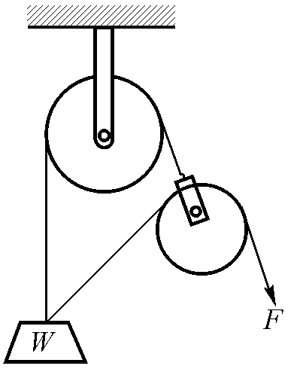
圖四 圖五
（ ） 20.日內瓦機構，若從動輪具有四個徑向槽，則原動輪每迴轉一次，從動輪轉動 (A)30º (B)60º (C)90º (D)120º。
（ ） 21.端面凸輪之從動件運動方向與凸輪軸線 (A)垂直 (B)平行 (C)不平行且不相交 (D)成一角度。
（ ） 22.下列何者是固定滑塊曲柄機構之應用？ (A)電扇之搖擺裝置 (B)手壓抽水機 (C)牛頭鉋床 (D)碎石機。
（ ） 23.如圖五所示之西班牙滑車，施力80N可吊起重物若干？(A)144 N (B)240 N (C)344 N (D)44 N。
（ ） 24.一對間歇斜齒輪，其中不完全之斜齒輪作 (A)連續運動 (B)簡諧運動 (C)間歇運動 (D)往復運動。
（ ） 25.凸輪之從動件作簡諧運動時 (A)在行程兩端的速度最大 (B)在行程的中心點加速度最大 (C)在行程的兩端點會產生急跳 (D)在行程的中心點速度最大。
（ ） 26.比例運動機構的固定軸、描點與繪點必需 (A)在一直線上 (B)形成一正三角形 (C)形成一直角三角形 (D)不在一直線上。
（ ） 27.如下圖所示之滑輪組，若R = 50 cm，r = 30 cm，施力P = 120 N，且不計摩擦損失，則所能舉起之重物W為(A)30 N (B)50 N (C)120 N (D)200 N。
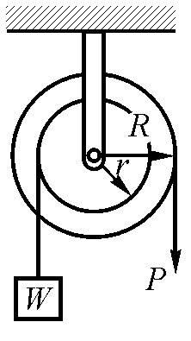
（ ） 28.利用擺動件作有規律、有節奏之擺動，有效的阻止或縱脫一個有齒之輪，稱為 (A)棘輪機構 (B)日內瓦機構 (C)離合器 (D)擒縱器。
（ ） 29.下列圖形中，若a軸代表加速度，V軸代表速度，S軸代表位移，t軸代表時間，則何者為等速度運動？
(A)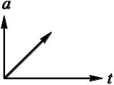 (B)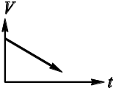 (C)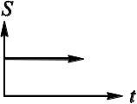 (D)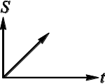
（ ） 30.當汽車轉彎時，其兩前輪的理想相對位置應在 (A)兩輪維持相互平行 (B)依汽車製造廠的設計而不同 (C)該兩輪軸中心之延長線平行兩後輪間之軸線 (D)該兩輪軸中心之延長線須在兩後輪軸心之延長線交於一點。
（ ） 31.下列何者正確？ (A)凸輪的壓力角為定值 (B)凸輪壓力角的大小與摩擦力無關 (C)基圓愈大，凸輪壓力角愈小 (D)就傳動效率而言，凸輪壓力角宜大。
（ ） 32.常用於手錶內之擒縱器為 (A)錨形擒縱器 (B)不擺擒縱器 (C)圓柱形擒縱器 (D)圓錐形擒縱器。
（ ） 33.當四連桿機構之從動曲柄與浮桿成一直線時，此等位置稱為 (A)切點 (B)死點 (C)共點 (D)動點。
（ ） 34.日內瓦機構是屬於何種運動機構？ (A)直線運動機構 (B)往復運動機構 (C)反向運動機構 (D)間歇運動機構。
（ ） 35.四連桿長度分別為20、30、50、120公分，若將最短桿予以固定，可得到 (A)曲柄搖桿機構 (B)雙曲柄機構 (C)雙搖桿機構 (D)無法構成一機構。
（ ） 36.下列何者不是間歇運動機構？ (A)曲柄搖桿機構 (B)擒縱器 (C)凸輪 (D)棘輪機構。
（ ） 37.無聲棘輪之傳動是利用 (A)向心力 (B)離心力 (C)摩擦力 (D)重力 原理。
（ ） 38.單位時間內加速度之變化量，稱為 (A)急跳度 (B)工作曲線 (C)振動度 (D)理論曲線。
（ ） 39.曲柄搖桿機構的敘述，下列何者正確？ (A)若曲柄為主動，則一運動循環具有一個死點 (B)若曲柄為主動，則一運動循環具有兩個死點 (C)若搖桿為主動，則一運動循環具有一個死點 (D)若搖桿為主動，則一運動循環具有兩個死點。
（ ） 40.訂書機、開瓶器等，為抗力點居中間的槓桿應用，其機械利益 (A)恆大於1 (B)恆小於1 (C)恆等於1 (D)可為任意值。

二、計算題：30分(每題5分)＃無計算過程，不予計分！

1.曲柄式牛頭鉋床之曲柄長12公分，連心線長24公分，若往復一次需時6秒，則回程時間為幾秒？

2.中國式絞盤，搖臂長30公分，兩鼓輪直徑分別為10及8公分，若機械效率為50％，則以50牛頓可升起若干牛頓之重物？

3.如圖所示滑車組，已知其機械效率為85%，若欲吊起W = 3000 N之重物，則應施力F多少N？

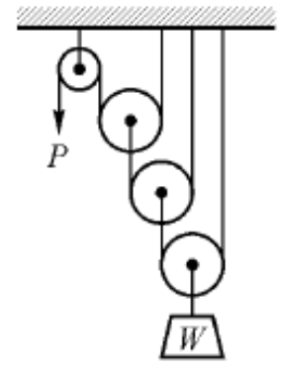

4.一惠斯頓差動滑車定滑輪上之大輪直徑12 cm，小輪直徑8 cm，若不計摩擦損失，則欲拉起600 N之重物，需施力若干N？

